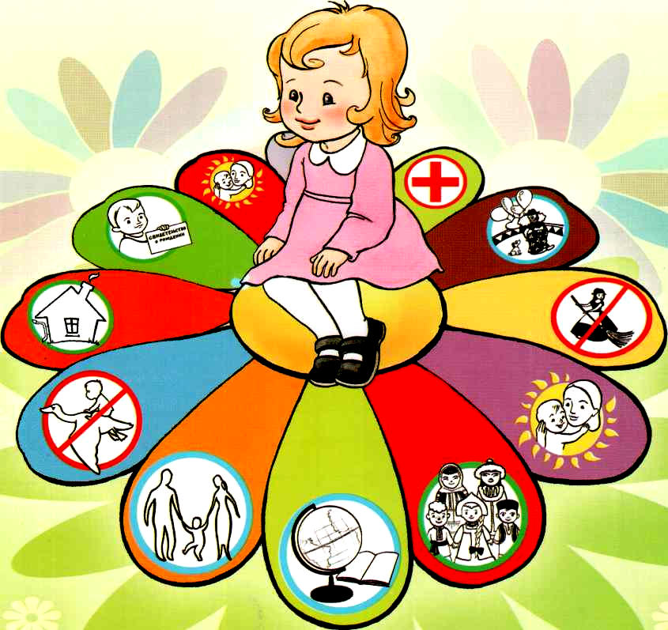
Все родители должны по праву осознавать свою ответственность за правовое благополучие своего ребенка!
К основным документам, касающихся прав детей относятся:
• Декларация прав ребенка.
• Конвенция ООН о правах ребенка.
• Семейный кодекс РФ.
• Закон РФ «Об образовании».
• Закон РФ «О защите прав детей».
Конвенция признает за каждым ребенком юридическое право:
- Право на жизнь
- Право на медицинскую помощь
- Право на образование
- Право на отдых и досуг
- Право иметь имущество
- Право свободно выражать свои взгляды
- Право на свободное перемещение
- Право на заботу и воспитание родителями
- Право на всестороннее развитие и уважение человеческого достоинства.
Ребенок учится тому, чему его учит жизнь
(Барбара Л.Вульф)

Если ребенок живет в атмосфере любви и признания, он учится находить любовь.
Если к ребенку относиться враждебно, он учится драться.
Если ребенка высмеивают, он учится быть застенчивым.
Если ребенка стыдят, он учится чувствовать себя виноватым.
Если ребенок вынужден проявлять терпимость, он учится терпению.
Если ребенка поощряют, он учится уверенности в себе.
Если ребенка хвалят, он учится благодарности.
Если к ребенку относятся честно, он учится справедливости.
Если ребенок растет в безопасности, он учится доверять.
Если к ребенку относятся с одобрением, он учится любить себя.
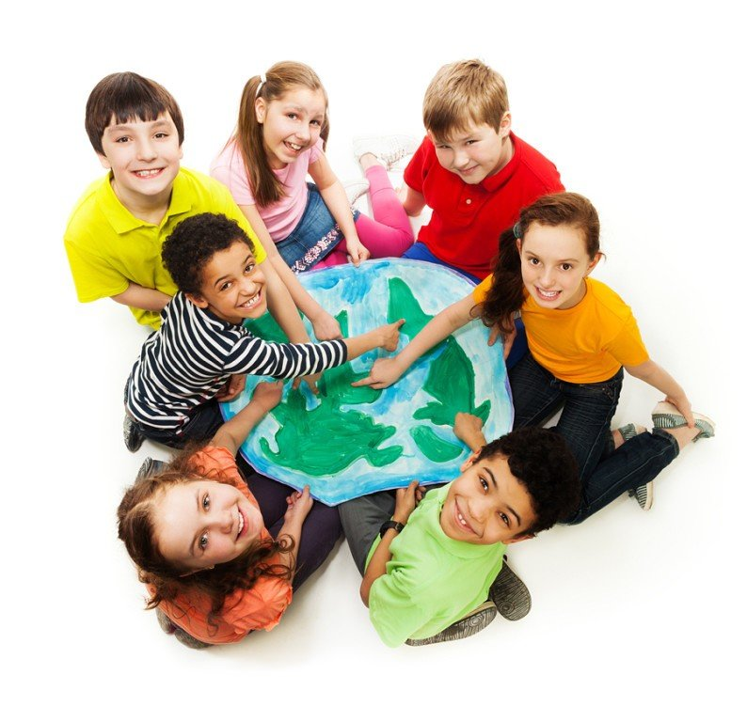

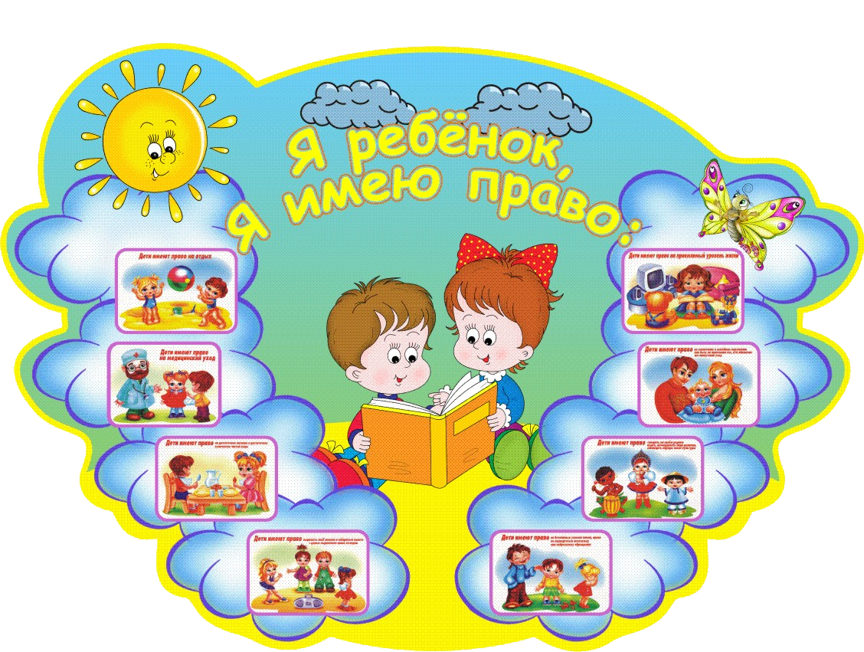
Советы родителям
Ребенка нужно не просто любить, этого мало. Его нужно уважать и видеть в нем личность. не забывайте также о том, что воспитание – процесс «долгоиграющий», мгновенных результатов ждать не приходится. Если малыш по каким-то причинам не оправдывает ваших ожиданий, не кипятитесь. Спокойно подумайте, что вы можете сделать, чтобы ситуация со временем изменилась.
Не пытайтесь сделать из ребенка самого-самого.
Ребенок ни в чем не виноват перед вами. Ни в том, что появился на свет. Ни в том, что создал вам дополнительные трудности. Ни в том, что не оправдал ваши ожидания. И вы не вправе требовать, чтобы он разрешил ваши проблемы.
Ребенок — не ваша собственность, а самостоятельный человек. И решать его судьбу, а тем более ломать по своему усмотрению ему жизнь вы не имеете права. Вы можете лишь помочь ему выбрать жизненный путь, изучив его способности и интересы и создав условия для их реализации.
Ваш ребенок далеко не всегда будет послушным и милым. Его упрямство и капризы так же неизбежны, как сам факт присутствия в семье.
Во многих капризах и шалостях ребенка повинны вы сами. Потому что вовремя не поняли его. Пожалели свои силы и время. Стали воспринимать его через призму несбывшихся надежд и просто раздражения. Требовали от него того, что он просто не может вам дать — в силу особенностей возраста или характера.
Вы должны всегда верить в то лучшее, что есть в ребенке. В то лучшее, что в нем еще будет. Не сомневаться в том, что рано или поздно это лучшее непременно проявится. И сохранять оптимизм во всех педагогических невзгодах.
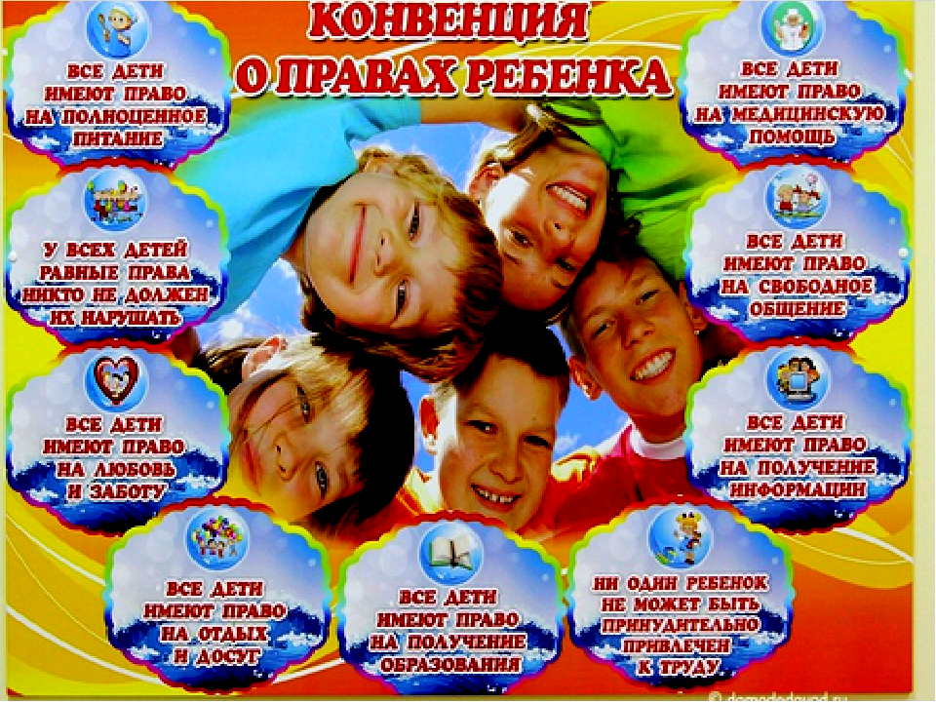

БЕРЕГИТЕ СВОИХ ДЕТЕЙ!

Берегите своих детей,
Их за шалости не ругайте.
Зло своих неудачных дней
Никогда на них не срывайте.
Не сердитесь на них всерьез,
Даже если они провинились
Ничего нет дороже слез,
Что с ресничек родных скатились.
Если валит усталость с ног,
Совладать с нею нету мочи,
Ну а к Вам подойдет сынок
Или руки протянет дочка.
Обнимите покрепче их,
Детской ласкою дорожите -
Это счастья короткий миг,
Быть счастливыми поспешите!
Ведь растают как снег весной,
Промелькнут дни златые эти,
И покинут очаг родной
Повзрослевшие Ваши дети.
Перелистывая альбом
С фотографиями детства,
С грустью вспомните о былом,
О тех днях, когда были вместе.
Как же будете Вы хотеть
В это время опять вернуться
Чтоб им маленьким песню спеть,
Щечки нежной губами коснуться.
И пока в доме детский смех,
От игрушек некуда деться,
Вы на свете счастливей всех,
Берегите ж, пожалуйста, детство!

Филиал МАОУ «Новоатьяловская СОШ» «Ивановская СОШ»

НА ГОЛУБОЙ ПЛАНЕТЕ,
НА ПЛАНЕТЕ ЗЕМЛЯ
У КАЖДОГО РЕБЁНКА
ЕСТЬ СВОИ ПРАВА.
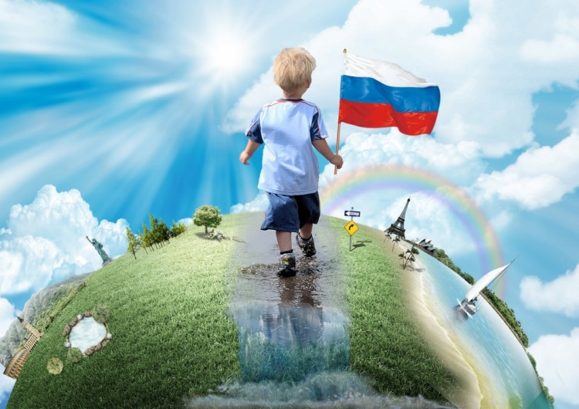

ПРАВА И ОБЯЗАННОСТИ РЕБЁНКА

